**Laporan Lomba**

**Design Web HealthTech**



**Dibuat Oleh:**

**Niko Achmad (220403010035 & Universitas PGRI Kanjuruhan Malang)**

**Lomba Semarak Kemerdekaan**

**Universitas Widya Husada Semarang**

**2023**

**Kata Pengantar**

Salam yang sejahtera,

Dengan hormat, saya ingin melaporkan partisipasi saya dalam Lomba Desain Web dengan tema "Kewirausahaan dan Kesehatan" yang diselenggarakan oleh tim penyelenggara. Lomba ini merupakan kesempatan yang sangat berharga bagi saya untuk menggabungkan dua aspek yang penting dalam kehidupan kita saat ini.

Saya Niko Achmad dari Universitas PGRI Kanjuruhan Malang, dengan bangga telah berpartisipasi dalam lomba ini dengan semangat dan antusiasme yang tinggi. Berfokus pada tema yang telah ditetapkan, saya telah berusaha untuk menggambarkan visi saya tentang bagaimana kewirausahaan dapat berperan dalam menghadirkan solusi inovatif untuk tantangan kesehatan yang dihadapi masyarakat saat ini.

Melalui desain web yang telah saya buat, saya berharap dapat menyampaikan pesan yang kuat tentang pentingnya kesehatan yang berkelanjutan dalam meraih kesuksesan dalam bidang bisnis. Saya telah berusaha untuk menciptakan antarmuka yang menarik, informatif, dan mudah diakses, sehingga informasi yang disajikan dapat diakses oleh berbagai kalangan masyarakat.

Saya merasa senang dapat berpartisipasi dalam lomba ini karena saya percaya bahwa kreativitas adalah kunci untuk merumuskan solusi inovatif. Lomba ini memberi saya peluang untuk mengeksplorasi ide-ide baru, meningkatkan keterampilan desain web saya, dan tentunya, berkontribusi pada pengembangan konsep kewirausahaan yang berfokus pada kesehatan.

Saya ingin mengucapkan terima kasih kepada tim penyelenggara yang telah memberikan platform ini kepada kami para peserta. Dukungan dan bimbingan yang diberikan sangat berharga bagi saya dalam mengembangkan konsep dan merealisasikannya dalam desain web yang berkualitas.

Saya berharap laporan ini dapat memberikan gambaran tentang upaya saya selama lomba. Saya sangat bersemangat untuk melihat hasil dari kompetisi ini dan juga untuk belajar dari karya-karya hebat dari peserta lainnya. Terlepas dari hasil akhirnya. Sekali lagi, terima kasih atas kesempatan ini. Semoga lomba ini dapat terus menginspirasi kami semua untuk berkontribusi pada perubahan positif dalam dunia kewirausahaan dan kesehatan.

Hormat saya,

Niko Achmad

**Daftar Isi**

**I. Pendahuluan 1**

**II. Tujuan dan Manfaat 1**

**III. Deskripsi Web 2**

**IV. Kesulitan yang Dihadapi 11**

**V. Kesimpulan 11**

**VI. Biodata Anggota 12**

# I. Pendahuluan

Dalam era penuh inovasi dan tantangan, saya merasa bahwa ada kebutuhan yang mendalam untuk menghubungkan dunia kewirausahaan yang penuh semangat dengan perhatian yang tulus terhadap kesejahteraan. Inilah titik awal bagi inspirasi saya dalam menciptakan desain web ini. Saya percaya bahwa kesuksesan dalam dunia bisnis tidak hanya mengenai pencapaian target finansial, tetapi juga mengenai kesehatan fisik dan mental yang kokoh. Oleh karena itu, melalui desain web ini, saya ingin menciptakan suatu ekosistem yang memberdayakan wirausaha untuk menjalani perjalanan menuju kesuksesan yang seimbang, di mana semangat bisnis yang tak kenal lelah ditemani oleh perhatian terhadap kesejahteraan pribadi.

Sebagai panggilan untuk perubahan positif, desain web ini hadir sebagai platform yang menggabungkan dua pilar penting: kewirausahaan dan kesehatan. Dengan semangat untuk merangkul inovasi dalam bisnis serta meningkatkan kualitas hidup, saya berkomitmen untuk membantu wirausaha menjalani perjalanan yang tidak hanya menghasilkan kesuksesan finansial, tetapi juga memelihara kesehatan jasmani dan jiwa. Saya percaya bahwa desain web ini akan menjadi sumber inspirasi, pengetahuan, dan panduan praktis bagi mereka yang ingin mencapai keberhasilan yang berdampak positif dalam semua aspek kehidupan mereka.

# II. Tujuan dan Manfaat

**Tujuan:**

1. Bagaimana laporan desain web mencatat langkah-langkah yang diambil dalam merancang dan mengembangkan situs web, dari konsep awal hingga implementasi akhir?
2. Bagaimana laporan desain web berperan dalam mengkomunikasikan ide, konsep, dan visi di balik desain kepada audiens yang lebih luas?
3. Bagaimana laporan desain web dapat berfungsi sebagai bukti prestasi dan kerja keras dalam merancang dan mengembangkan situs web, serta bahan referensi untuk keperluan presentasi?
4. Bagaimana laporan desain web menjadi sumber pembelajaran bagi diri sendiri dan orang lain, serta menginspirasi dalam mengembangkan keterampilan dan pemahaman tentang desain web?

**Manfaat:**

1. Laporan desain web membantu merekam langkah-langkah yang diambil dalam proses merancang dan mengembangkan situs web.
2. Mengidentifikasi kekuatan dan kelemahan, sehingga dapat ditingkatkan pada proyek-proyek berikutnya.
3. Laporan ini adalah bukti nyata dari prestasi dan kerja keras dalam merancang dan mengembangkan situs web.
4. Laporan ini dapat menjadi sumber pembelajaran bagi diri sendiri atau orang lain yang tertarik dengan desain web.

# III. Deskripsi Web

**Konsep dan Ide:**

Dalam lomba ini, saya merancang dan mengembangkan sebuah situs web yang berjudul HealthTech. Saya memutuskan untuk memilih ide dan konsep ini karena kesesuaian tema yang diadakan di lomba ini yaitu “Kewirausahaan dan Kesehatan”. Saya ingin menyajikan konsep yang inovatif dan unik melalui desain situs web saya. Konsep yang saya pakai adalah desain yang modern, minimalis dan interaktif. Saya berusaha untuk menciptakan tata letak yang intiutif dan mudah dinavigasi, serta memastikan bahwa konten yang disajikan sesuai dengan tema dan tujuan situs web. Saya memilih palet warna putih, biru, kuning sebagai warna dasar untuk menciptakan suasana yang sesuai dengan konsep saya yaitu modern dan minimalis. Warna-warna ini dipilih untuk meningkatkan kejelasan konten dan membantu menciptakan identitas visual yang konsisten.

**Teknologi yang Digunakan:**

Dalam pengembangan situs web ini saya menggunakan aplikasi Visual Studio Code sebagai code editor, Figma sebagai design dasar serta membuat logo sederhana, Chrome sebagai alat pengujian web, struktur dan bahasa yang saya gunakan adalah HTML, CSS (TailwindCSS), JavaScript. Saya juga menggunakan menggunakan bantuan website seperti colorhunt.co (untuk membantu menentukan warna), flowbite.com (untuk mengambil komponen TailwindCSS), dan YouTube (sebagai referensi tambahan). Saya juga memastikan penggunaan teknologi ini sejalan dengan tujuan dalam desain web.

**Spesifik:**

Pada situs web ini saya menggunakan 3 buah font utama yang diambil dari google fonts yaitu: Montserat, Poppins, dan Lato. Pada situs web ini dibagi menjadi 9 bagian yang dimana beberapa bagian terdapat masing-masing konten dan fungsi yang bereda, berikut adalah penjelasan lebih detail dan juga pengujian responsivenya:

**-Header**

Pada bagian teratas ini terdapat beberapa elemen yaitu logo, menu navigasi, dan tombol hamburger. Ketika pada resolusi seperti media layar HP maka tombol hamburger akan muncul dan bisa digunakan untuk memunculkan menu navigasi secara vertikal (block). Lalu Ketika pada resolusi besar seperti layar PC maka tombol hamburger akan hilang (hidden) dan menu navigasi beserta tombol CTS (berfungsi untuk lompat ke bagian form pendaftaran) akan muncul secara vertikal (flex-row). Apabila layar di scroll kebawah maka header akan tetap menempel dan menjadi transparan.

**-Main Home**

Pada bagian ini berisi tentang beranda dan sambutan awal dari situs web yang terdapat tombol untuk langsung menuju ke bagian service.

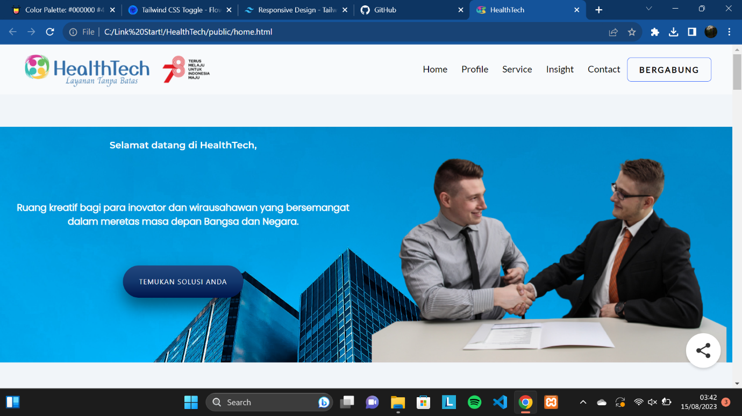

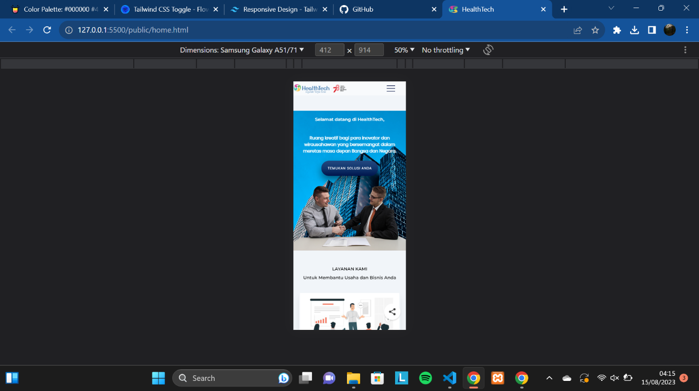

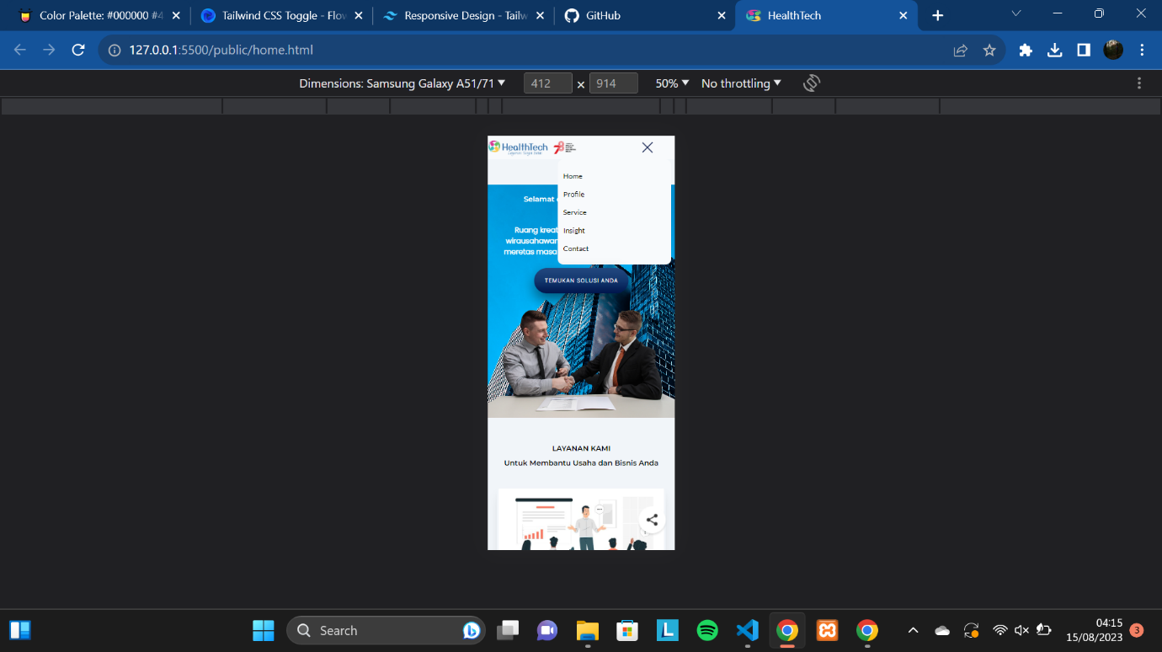

**-Service**

Pada bagian ini terdapat layanan yang dapat diberikan oleh HealthTech, pada layar ukuran PC tampilan bagian layanan akan menjadi grid 2 kolom, sedangkan layar ukuran HP akan menjadi vertikal.

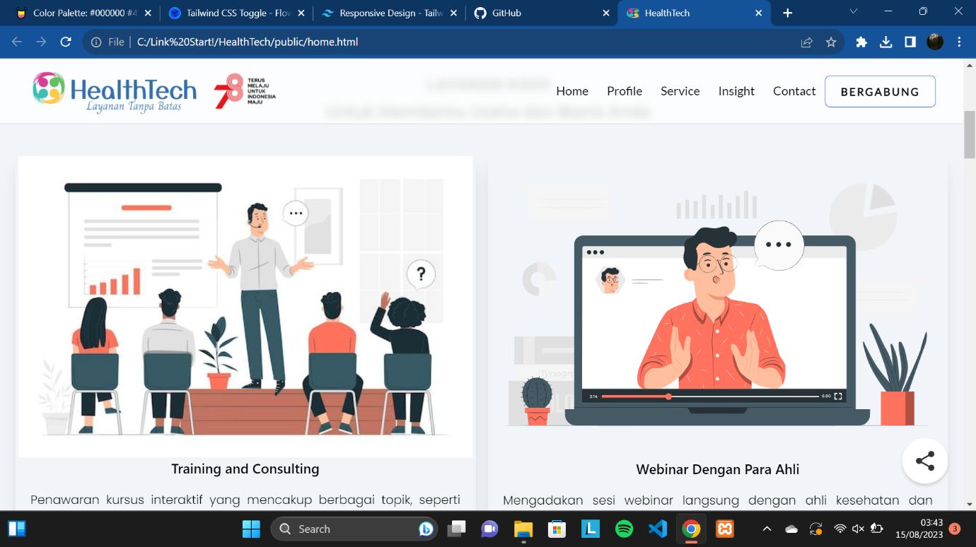

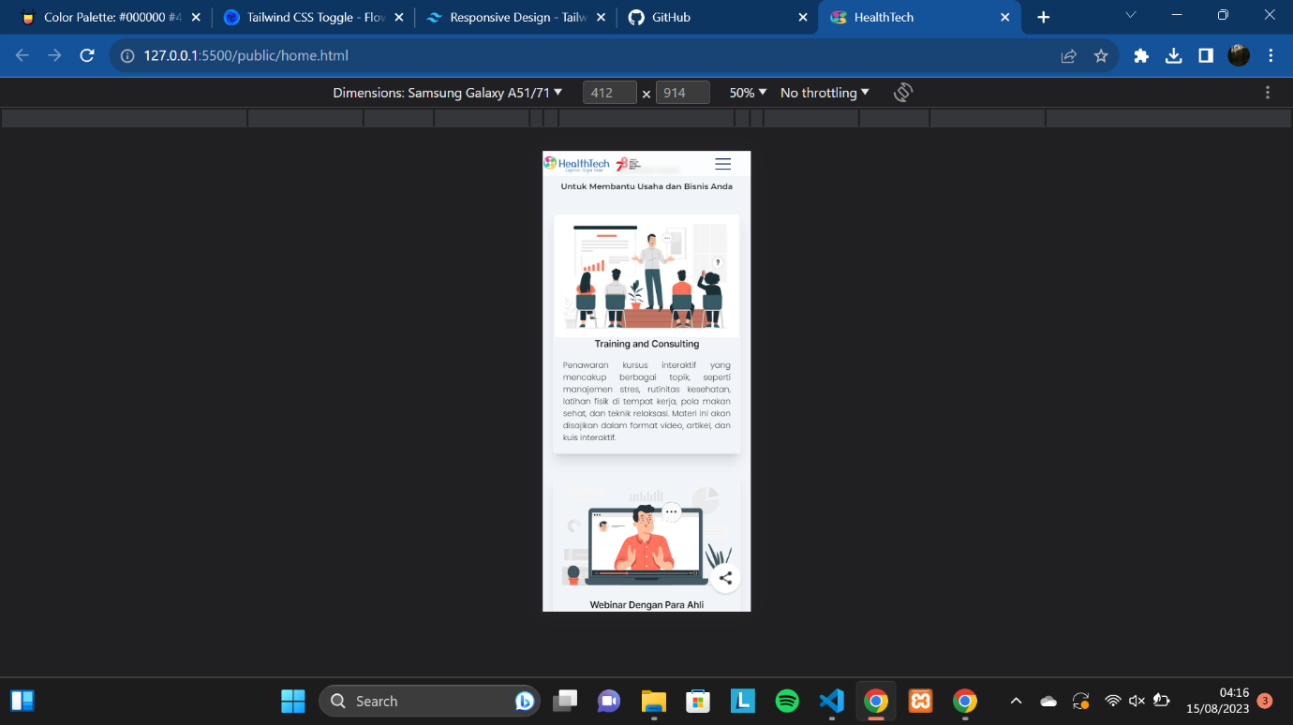

**-Testimonials**

Pada bagian ini berisi tentang para client yang sudah berhasil bersama HealthTech yang ditampilkan dengan slide foto bergerak (Caraosel)

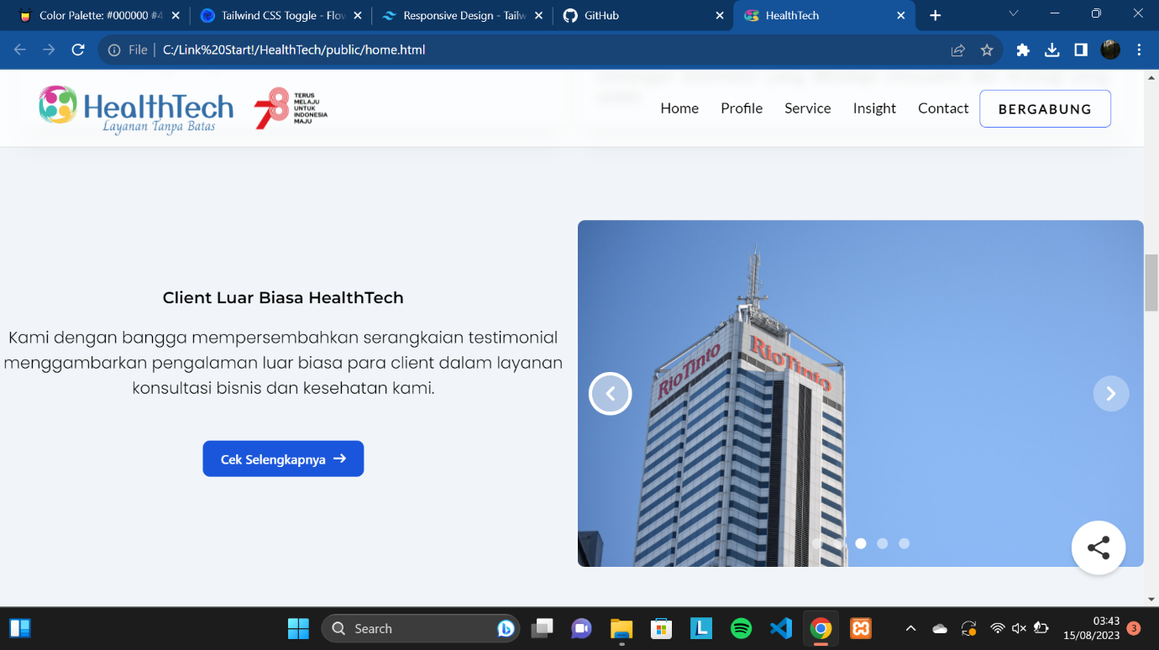

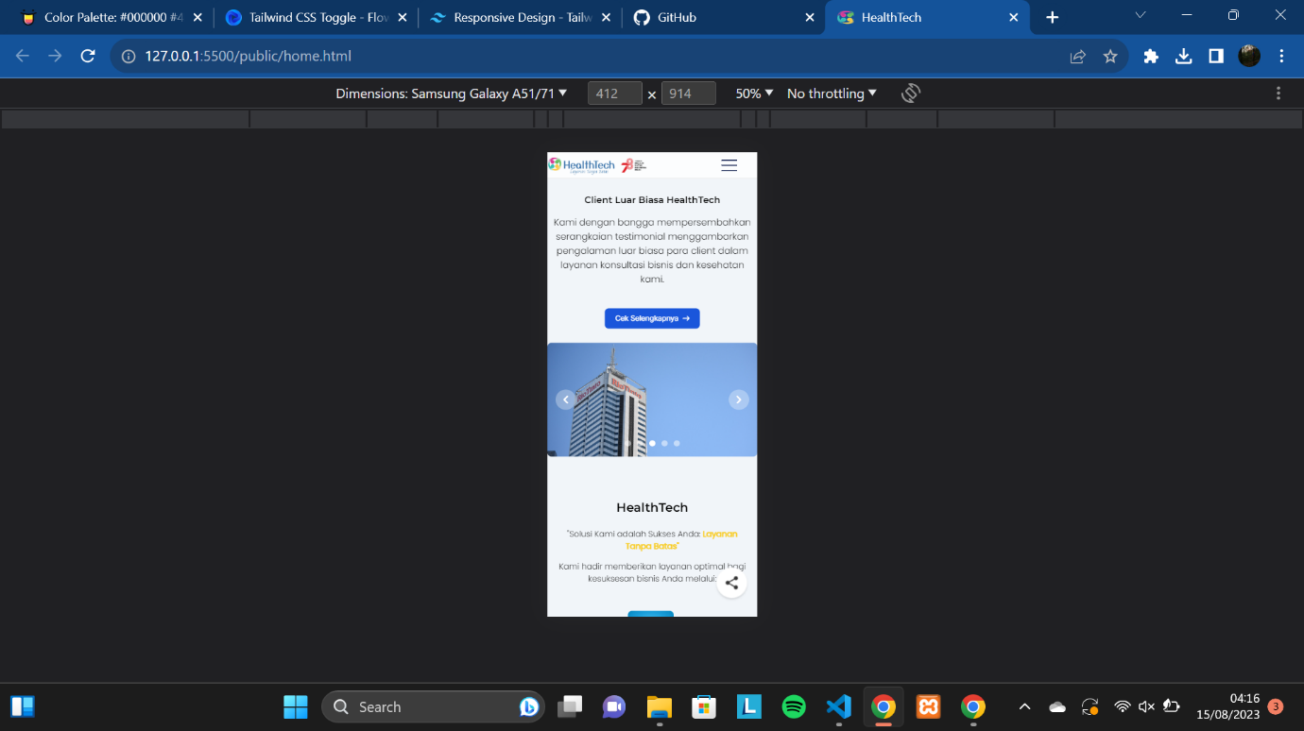

**-Keunggulan**

Pada bagian menampilkan beberapa keunggulan dari HealthTech, tampilannya sama seperti bagian service. Jika salah satu kartu di hover maka tulisannya akan sedikit membesar (scale) dan boder akan berubah menjadi kuning.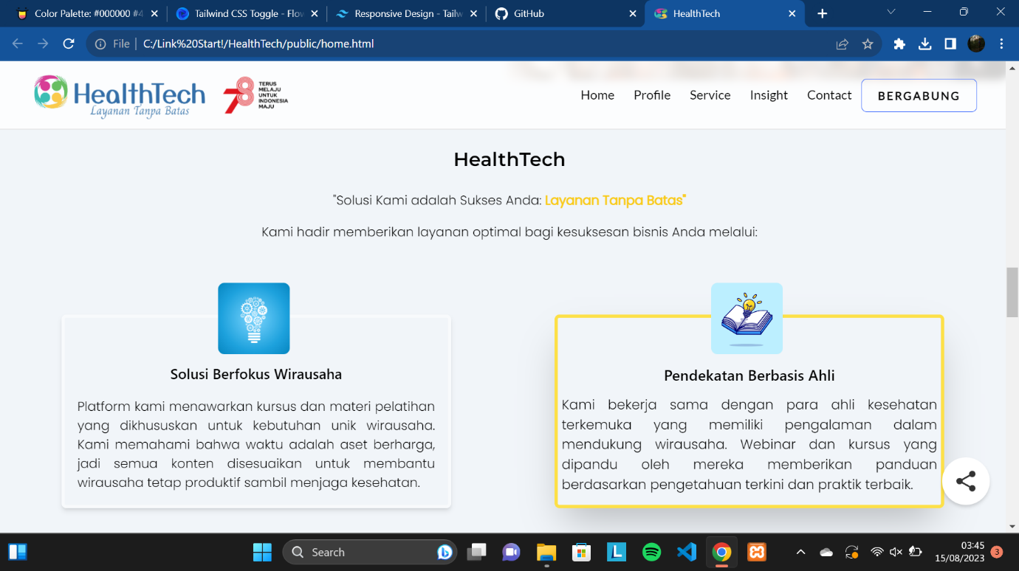

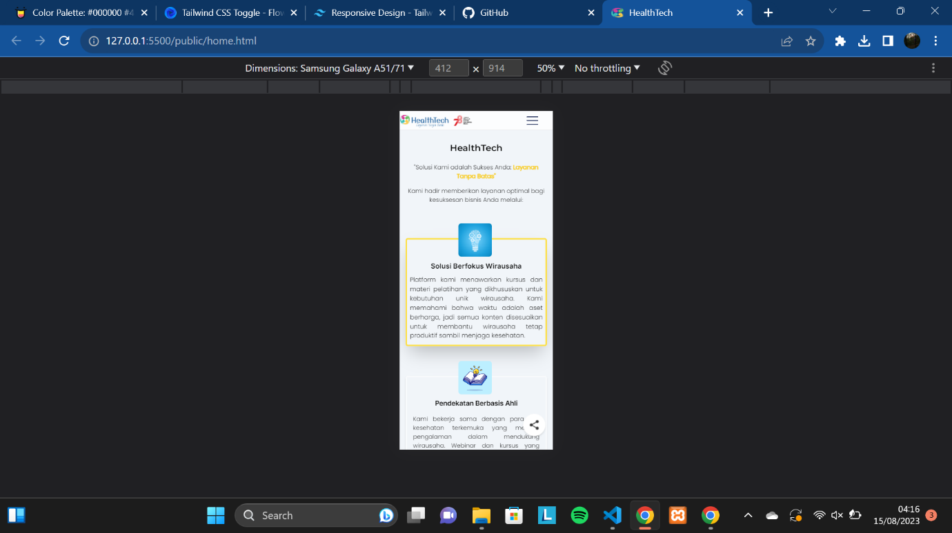

**-Activity**

Pada bagian ini menampilkan kegiatan terbaru yang telah dilakukan oleh HealthTech dalam bentuk slide gambar bergerak (Caraousel). Ketika gambar di hover yang awalnya gambar blur menjadi tidak blur dan tulisannya berubah dari warna hitam menjadi warna menjadi putih.

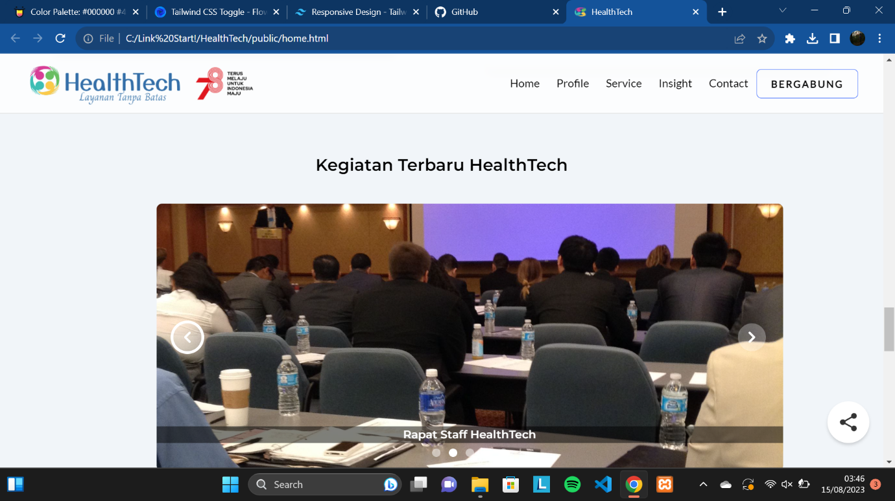

**-Profile**

Pada bagian ini menampilkan profil dari pembuat website HealthTech.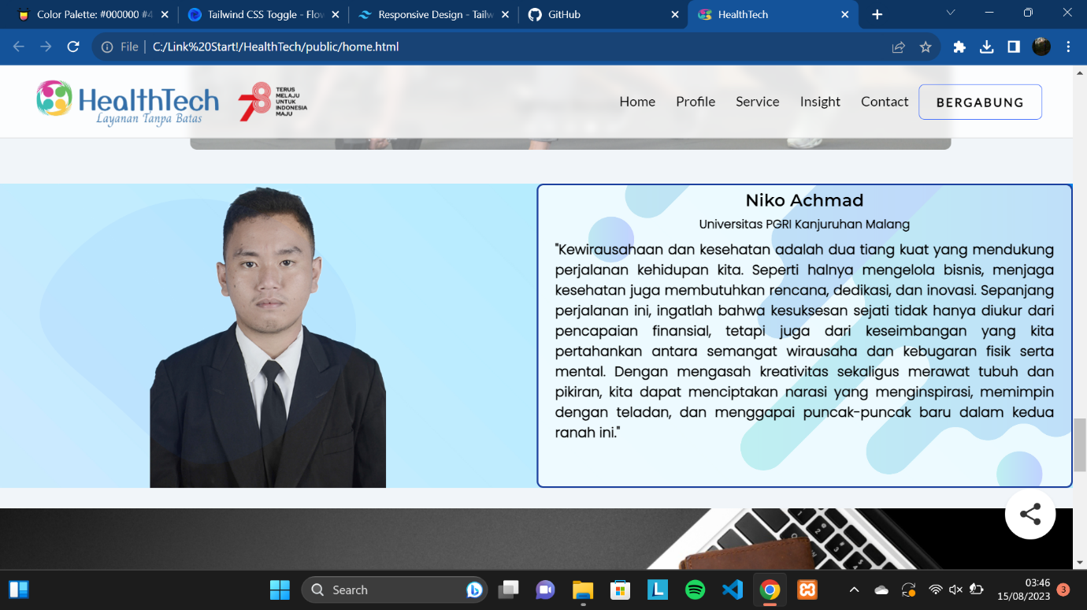

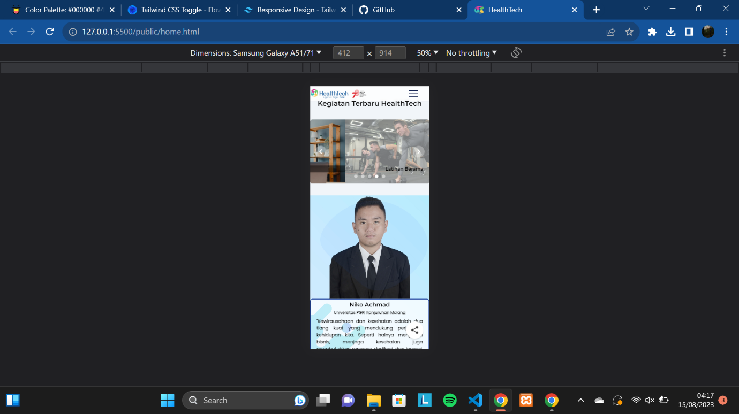

**-Form Register**

Pada bagian ini terdapat sebuah form untuk melakukan pendaftaran yang dilengkapi dengan validasi dan juga pop up jika berhasil mendaftar.

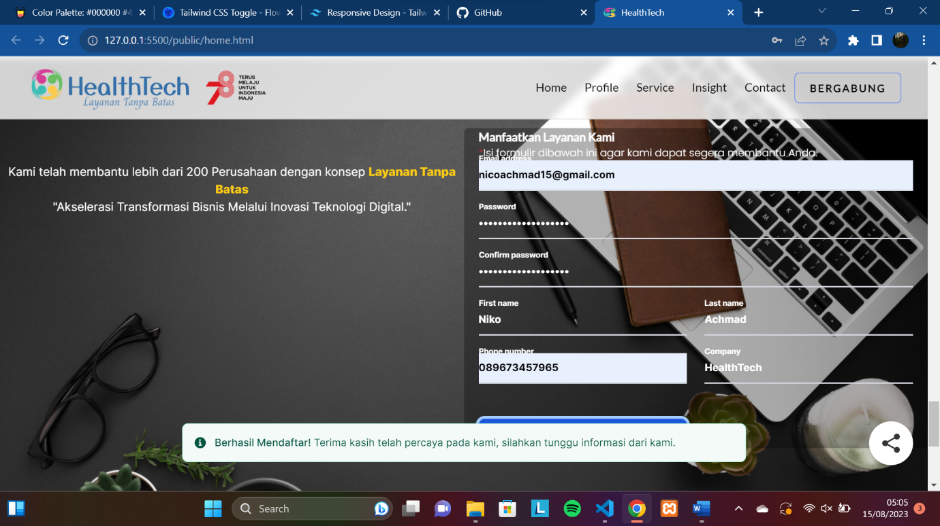

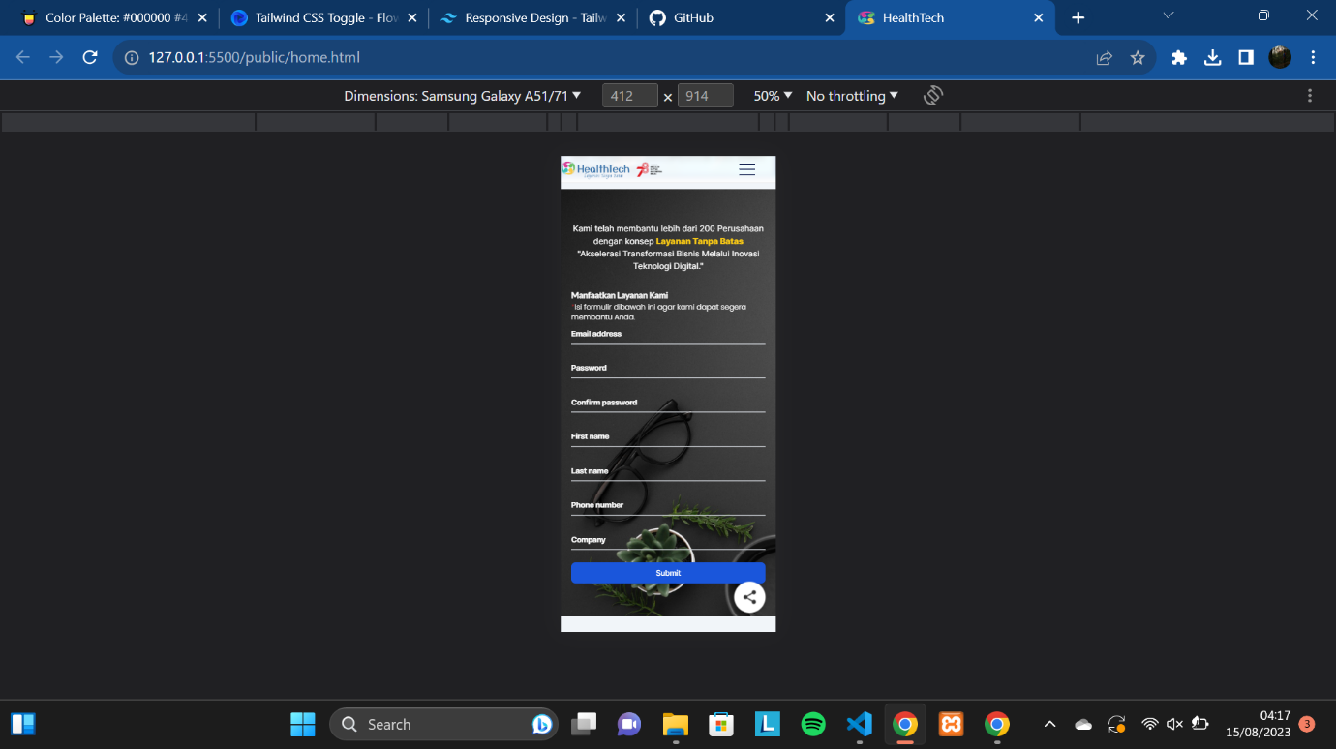

**-Footer dan Flow Contact Bubble**

Pada bagian ini berisi tentang kontak dan Alamat yang bisa dihubungi, serta terdapat flow contact bubble yang apabila ditekan akan muncul icon kontak yang dapat ditekan. Flow contact bubble ini akan terus menempel pada bagian bawah layar.

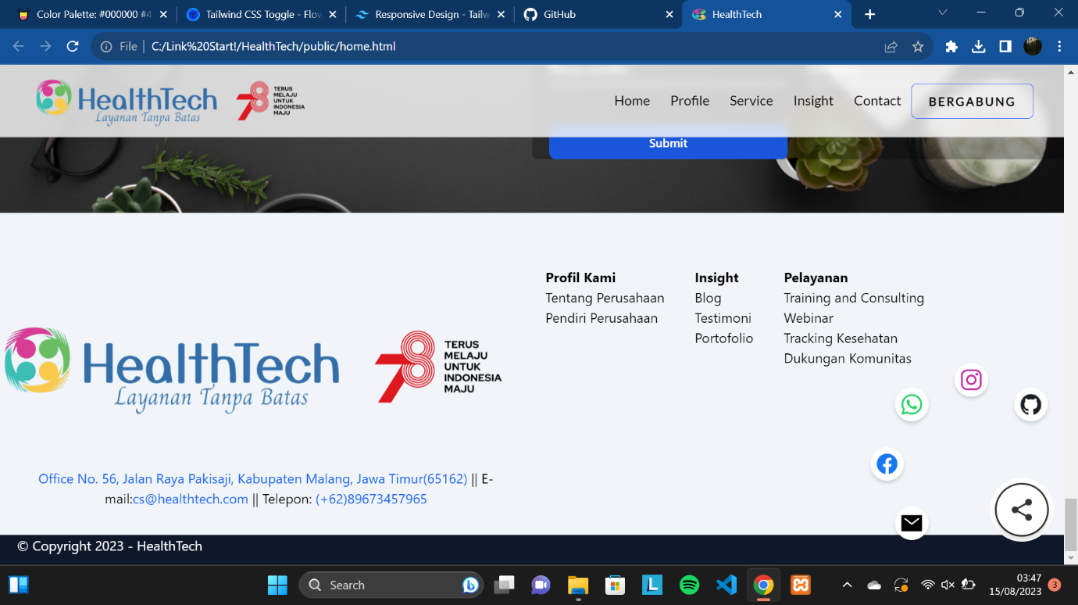

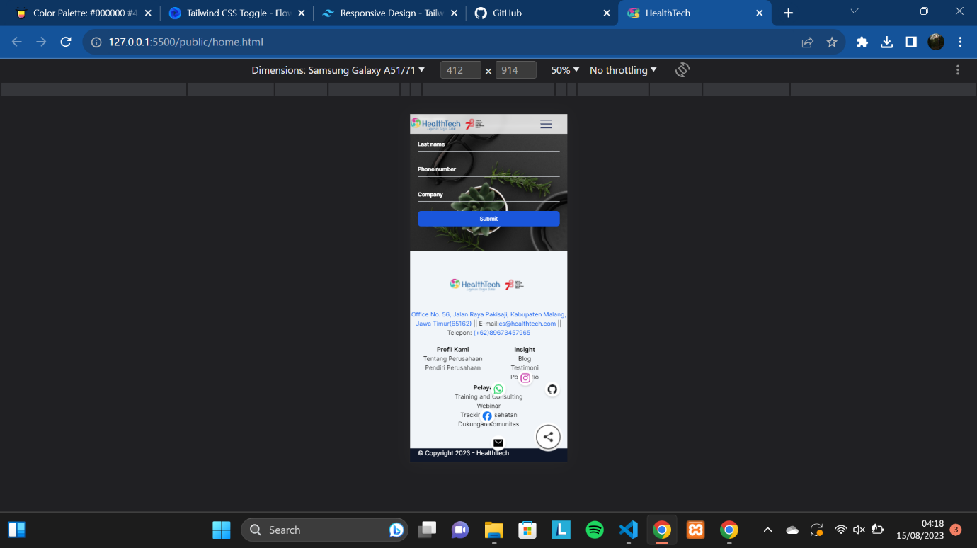

# IV. Kesulitan yang Dihadapi

Dalam proses pembuatan situs web, saya menghadapi beberapa tantangan termasuk karena ini adalah project pertama saya sebagai Mahasiswa Teknik Informatika, mulai dari pengetahuan web dasar serta pengembangannya hingga menjadi situs web yang sudah selesai, saya pelajari secara otodidak dengan mengambil referensi dari internet. Tidak lepas karena saya membuat project ini sendiri akan tetapi saya yakin dengan kemampuan yang saya miliki mampu membuat situs web ini menjadi sesuai harapan dan dapat dinikmati banyak orang. Akhirnya, saya berhasil mengatasi tantangan ini melalui kerja keras dan usaha yang saya lakukan.

# V. Kesimpulan

Dalam mengakhiri laporan ini, dapat disimpulkan bahwa partisipasi dalam Lomba Web Design adalah suatu pengalaman yang berharga dan bermanfaat. Lomba ini tidak hanya menjadi ajang untuk bersaing, tetapi juga sarana untuk menggali kreativitas, mengasah keterampilan teknis, dan mengaplikasikan pengetahuan tentang desain web.

Melalui proses ini, saya berhasil merancang dan mengembangkan situs web dengan tema “Kewirausahaan dan Kesehatan”. Pengalaman ini telah memberikan pemahaman yang lebih mendalam tentang pentingnya perencanaan, tata letak yang efektif, penggunaan teknologi yang tepat, dan kepekaan terhadap kebutuhan audiens.

Kesempatan untuk berpartisipasi dalam lomba ini saya pergunakan sebaik mungkin, menjadikan setiap tantangan sebagai peluang untuk belajar dan tumbuh. Saya ingin menyampaikan terima kasih kepada panitia penyelenggara yang telah memberikan kesempatan ini dan kepada juri yang telah mendedikasikan waktu dan penilaian mereka. Kami juga memberi apresiasi kepada sesama peserta yang telah bersaing dengan semangat fair play.

Semoga laporan ini dan hasil desain web saya dapat memberikan inspirasi bagi orang lain, serta menjadi pijakan untuk pengembangan lebih lanjut di masa depan. Kami percaya bahwa lomba ini bukanlah akhir dari perjalanan, melainkan awal dari lebih banyak eksplorasi dan pencapaian di dunia desain web.

Terima kasih atas perhatian dan kesempatannya.

# VI. Biodata Anggota

|  |  |
| --- | --- |
|  | **Nama: Niko Achmad** |
| **Tempat, Tanggal Lahir: Malang, 15 Maret 2003** |
| **Universitas: Universitas PGRI Kanjuruhan Malang** |
| **Prodi: Teknik Informatika** |
| **E-mail:** [**nicoachmad15@gmail.com**](mailto:nicoachmad15@gmail.com)  **Telepon: 089673457965** |